

井

盖

隐

患

智能识别系统

目录

1. 项目概述 1

1.1 前言 1

1.2 创意描述 1

1.3 功能简介 2

1.4 特色综述 2

1.5 开发工具与技术 3

1.6 应用对象 3

1.7 应用环境 4

1.8 结语 4

2. 项目背景 4

2.1 背景分析 4

2.2 必要性分析 5

3. 项目实施 6

3.1 项目目标规划 6

3.2 系统的功能范围 7

3.2.1 井盖隐患类型 7

3.2.2 井盖种类 8

3.2.3 适用场景 8

3.3 工作进度安排 9

3.3.1 工作流程安排 9

3.3.2 实施计划及其操作周期 10

4. 技术实施 11

4.1 数据获取与增强 11

4.1.1 数据获取 11

4.1.2 数据多样性扩增 12

4.2 在YOLOv5网络结构中融入CBAM注意力机制 14

4.3 半监督框架(基于efficient_teacher) 15

4.4 改进efficient_teacher中的阈值算法 15

4.5 利用RandAugment模块增强一致性损失 16

4.6 消融实验及实验结果比较 16

5. 项目架构 18

5.1 在边上 18

5.2 在云上 21

6. 任务清单解答 22

6.1 第一题 22

6.2 第二题 22

6.3 第三、四题 23

7. 市场分析 26

7.1 行业现状 26

7.2 可行性分析 26

7.2.1 市场可行性 26

7.2.2 经济可行性 27

7.3 SWOT分析 27

7.3.1 优势 (Strengths) 27

7.3.2 劣势 (Weaknesses) 28

7.3.3 机会 (Opportunities) 28

7.3.4 威胁 (Threats) 28

8. 财务分析 28

8.1 成本估算 28

8.2 财务风险 30

8.2.1 偿债能力分析 30

8.2.2 盈利能力分析 31

8.2.3 经营效率分析 31

8.2.4 现金流量分析 31

8.3 敏感性分析 31

8.4 投资净现值NPV 32

8.5 投资回收期 32

9. 附件 32

图目录

图 1‑1井盖管理痛点 1

图 1‑2创意描述 1

图 1‑3项目特色 2

图 1‑4 产品应用对象 3

图 3‑1项目规划流程 6

图 3‑2 项目工作进度安排 9

图 3‑3项目实施的五个阶段 10

图 4‑1爬取部分图片展示 12

图 4‑2强增强后的图片 13

图 4‑3 弱增强后的图片 13

图 4‑4 代码展示 14

图 4‑5融入CBAM注意力机制 14

图 4‑6 efficient Teacher网络架构图 15

图 4‑7一致性框架图 16

图 4‑8消融实验结果对比 17

图 5‑1云边协同架构总览图 18

图 5‑2平台搭建过程 20

图 5‑3部分页面展示 20

图 5‑4 井盖状态智能分析平台 21

图 6‑1混淆矩阵 22

图 6‑2 P-R曲线(iou=0.5) 23

图 6‑3评测结果插图 23

图 6‑4 F1曲线 24

图 6‑5部分验证集效果展示 25

表目录

表 8‑1人力成本预算表 29

表 8‑2技术开发成本预算表 29

表 8‑3市场推广成本预算表 30

表 8‑4敏感性分析 31



井盖隐患智能识别

# 项目概述

## 前言

遍布城市各个区域的窨井，联系起了水、电、气等与市民生活密切相关的各类民生要素，而窨井上的井盖，不仅关系到老百姓“脚底下的安全”，也是城市治理水平的直接体现。当前井盖管理存在以下效能痛点：

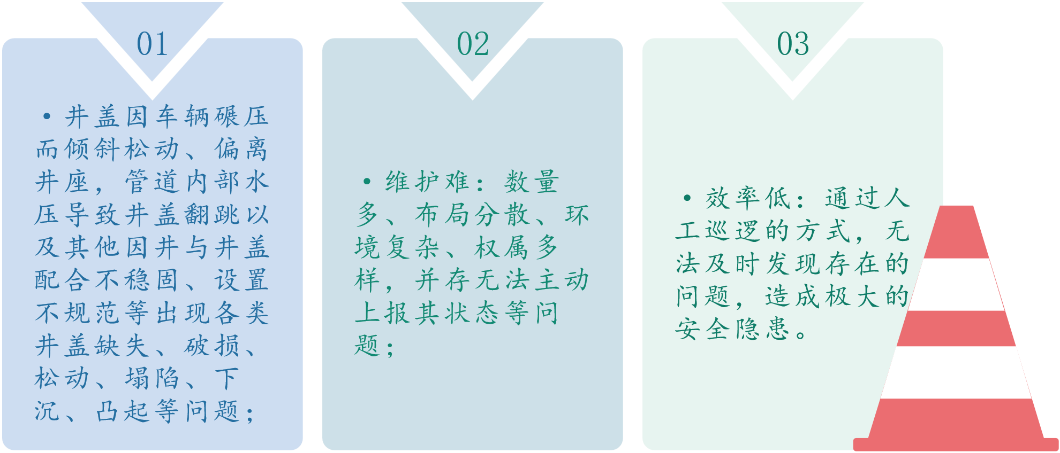

图 1‑1井盖管理痛点

项目引入AI算法实现井盖状态的智能检测，将井盖状态分为“完好”、“破损”、“缺失”、“未盖”和“井圈问题”以识别井盖是否存在隐患及其具体的隐患类别，全面提升管理人员的工作效率及质量

## 创意描述

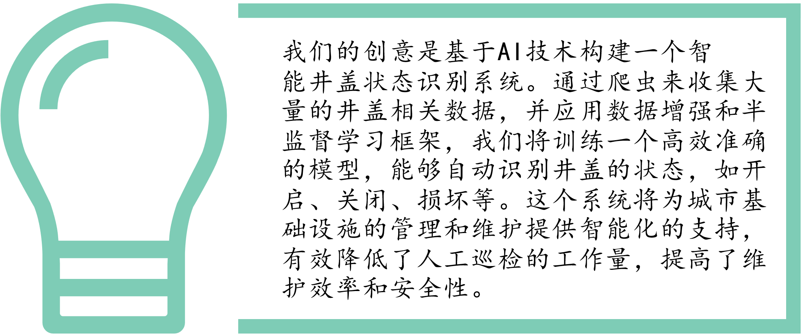。

图 1‑2创意描述

## 功能简介

①自动识别井盖状态：通过数据获取、增强、模型选择和训练等方法，建立一个能够自动识别井盖状态的智能系统，包括损坏、凸起、缺失、井圈问题等隐患状态。

②实时监测与预警：系统能够实时监测井盖状态的变化趋势，一旦发现异常，系统会自动发出预警信息，管理人员可以通过系统远程监控，管理各地区的井盖状态，实现指挥调度的智能化。

③数据分析与报告生成：系统会对收集到的井盖状态数据进行分析和统计，生成相关报告，并上传到特定的数据共享平台，实现资源的整合，推动地区间协同治理。

通过以上功能，这个智能识别系统可以帮助管理部门实现对井盖状态的智能化监测和管理，提高工作效率，降低维护成本，保障城市公共安全。

## 特色综述

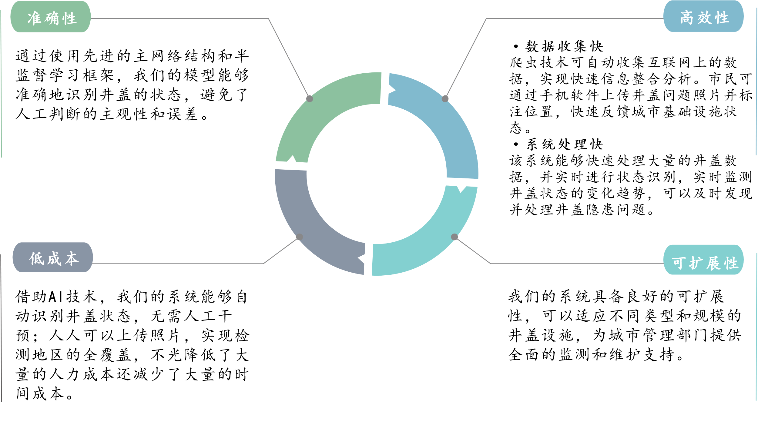该项目利用深度学习和计算机视觉技术，能够自动识别井盖的状态，包括开启、关闭、损坏等情况，实现对井盖状态的准确监测；同时具备实时监测功能，可以持续监测井盖状态的变化，及时发现问题并进行处理，有效预防交通事故和其他安全隐患；另外，AI技术在识别井盖状态时具有较高的精准度，可以准确判断井盖是否处于正常状态，避免误判和漏检。该技术也能够适应不同的环境条件，包括不同天气、光照等因素，保证在各种复杂环境下都能准确识别井盖状态。

图 1‑3项目特色

## 开发工具与技术

①编程语言：Python - 用于开发整个项目的代码逻辑。

②数据获取：Selenium框架 - 用于实现网络爬虫功能，从Google搜索中获取井盖相关图片数据。

③数据扩增：利用各种数据增强方法增加数据多样性，包括弱增强和强增强，以及引入Rand Augment进行数据强增强。

④深度学习框架：PyTorch

使用YOLOv5模型作为主网络，实现井盖状态的目标检测任务。

⑤半监督框架设计：采用半监督学习框架，结合主网络YOLOv5进行模型训练。

⑥结果展示：通过混淆矩阵图、IOU阈值效果、mAP跑分结果以及F1曲线等方式展示模型训练和评估结果。

⑦可视化界面开发工具：Django

## 应用对象

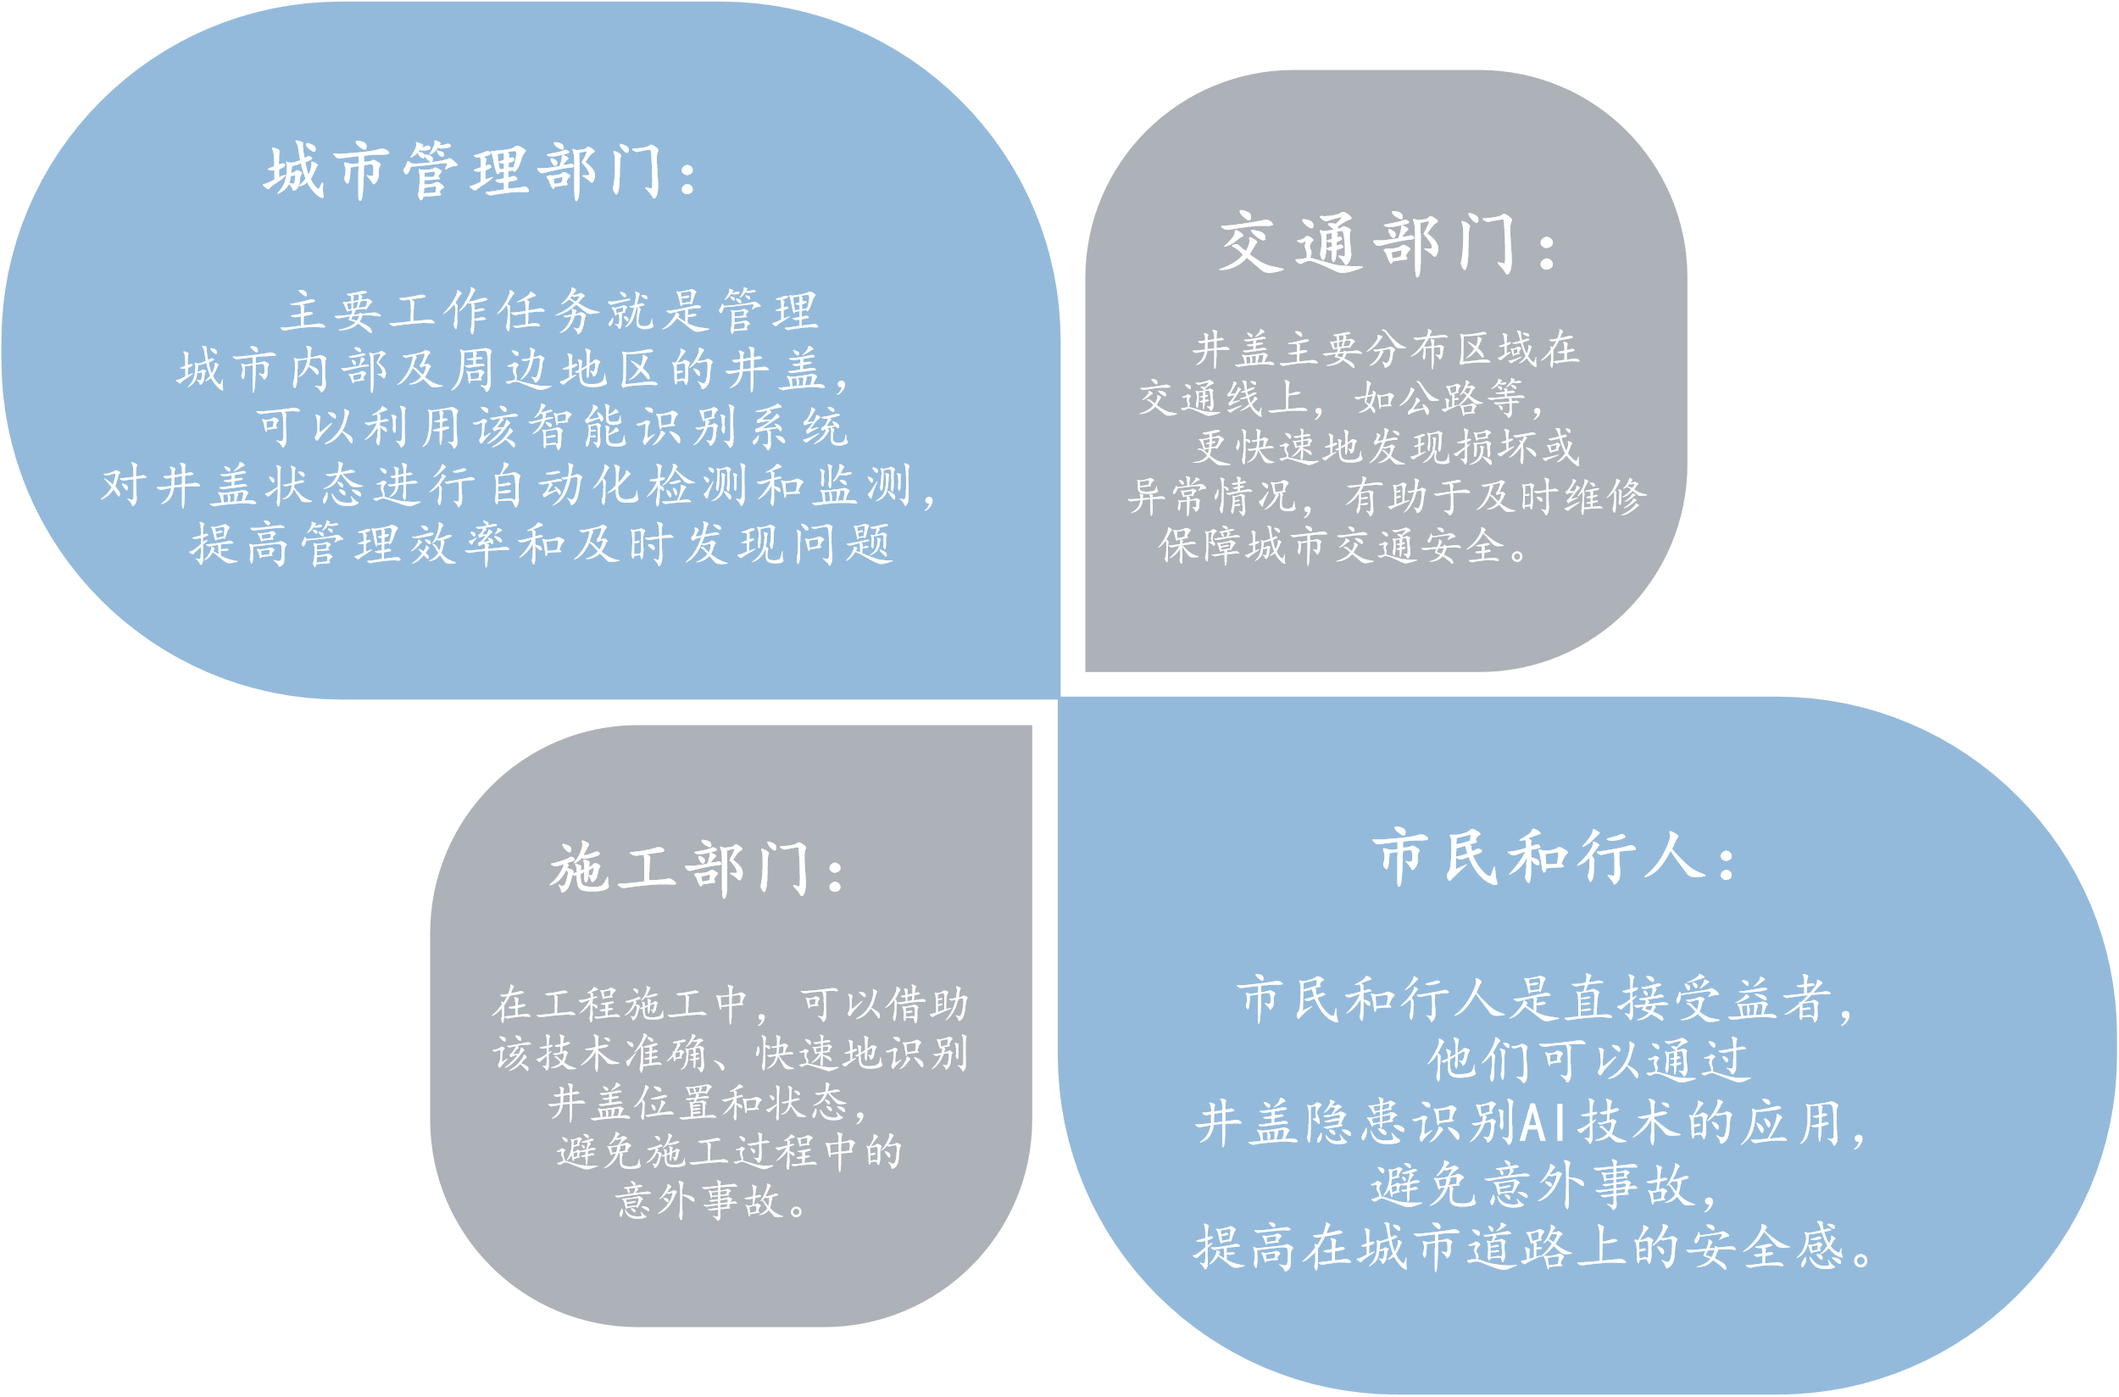该项目所研发的产品可能但不限于以下几个应用对象：

图 1‑4 产品应用对象

## 应用环境

在实际应用场景中，该技术可以部署在城市的道路网络管理系统中。例如，在城市道路上安装摄像头，通过这些摄像头拍摄道路情况并将图像数据传输到中心服务器。在服务器上，模型会对图像进行目标检测，识别出其中的井盖位置和状态信息。这些信息可以帮助城市管理部门及时发现井盖问题，并采取相应的维修措施，从而提高道路安全性和管理效率。

而技术的应用环境又分为以下具体的三个环境：

①硬件环境：

CPU：AMD Ryzen 7 5800H with Radeon Graphics

NVIDIA GeForce RTX 3050 Ti GPU：用于加速模型训练和推理计算。

②软件环境：

操作系统：Windows

Python版本：3.10

Python库和依赖项，包括PyTorch、OpenCV、Selenium、GUI框架库等。

③开发环境：

代码编辑器或IDE：PyCharm，用于编写和调试代码。

训练过程监测器：tensorboard

## 结语

我们利用数据获取、数据扩增、深度学习模型和半监督学习框架等多种技术手段，开发了井盖状态识别项目。该技术可以提高对井盖状态的准确识别能力，广泛应用于城市基础设施管理和智慧城市建设。通过结合计算机视觉技术和城市管理，我们可以提升城市基础设施的安全性和可靠性，并推动城市管理的智能化发展。这项技术将为城市管理部门、工程施工单位和社会带来更多便利和安全保障。

# 项目背景

## 背景分析

随着我国城市化的不断推进，城市井盖管理成为每个城市管理的难点。在城市化进程中，地下管线的铺设量呈现快速增长的趋势，每年都有数以千万计的新井盖投入使用，同时老旧井盖的更换维护也是一项繁重的任务。据统计，平均每年都有约20万公里的地下管线被铺设，而每年新增井盖数量和更换量也高达数千万套以上。

城市中的地下管网涉及到雨水、污水、水务、电力、燃气、消防、通信、有线、供暖等多个行业领域，这些管线和设施已经遍布城市的每个角落。然而，由于各类有关部门对井盖资源拥有独立的管辖权力和维护义务，加之物权分离和人工统计管理的低效，导致了信息不对称和监管不力的现象时有发生。井盖破损或丢失后可能造成交通事故、系统故障甚至人员伤亡，这种被称为“井盖杀手”的安全隐患已经成为城市管理的头等大事。

因此，信息化、智能化井盖的需求逐渐成为智慧城市建设的标准配套项目。尽管井盖在城市设施中显得微小，但其在保障行人、车辆安全方面却具有基础性的重要性。通过引入先进的信息技术和智能化监控系统，可以实现对井盖状态的实时监测和异常识别，及时发现井盖的问题并采取相应的预警和处理措施，从而提高城市基础设施的安全性和可靠性。

随着城市化进程的进一步加快，市政公用设施建设将会迎来更加迅速的发展。市政、电力、通信等部门拥有大量市政设备和资产需要进行管理，其中包括大量的井盖。因此，加强对井盖管理的信息化和智能化建设，不仅能够提高城市管理的水平和效率，还能够为城市居民提供更加安全、便捷的生活环境。

## 必要性分析

面对井盖管理中存在的多种问题，城市管理部门亟需采取有效措施以确保城市安全与运行的稳定。首先，井盖被开盖、未闭合或异常开盖的情况频繁发生，这种状况可能导致行人、车辆的意外伤害或财产损失。其次，井盖由于车辆碾压而倾斜，亦是一个不容忽视的安全隐患。另外，随着时间的推移，一些井盖因年久损坏已变得十分危险，存在着突然坍塌的风险。更为严重的是，一些井盖甚至因各种原因而丢失，造成了不可估量的安全风险。

当前，虽然市政部门采用人工巡逻的方式进行井盖管理，由于井盖数量庞大、分布广泛且无法主动上报其状态，可能效率低下且无法及时发现存在的问题，因此对井盖的隐患整改工作十分重要。而传统依靠人工核查的管理方式耗时耗力，维护能力低，为城市的安全埋下了巨大隐患。而现有的一些研究通过井盖内安装传感器实现智能井盖，施工维护成本太高，无法全面推广，这一现状亟需引入智能化手段实现井盖状态自动识别，提高管理效率。

# 项目实施

## 项目目标规划

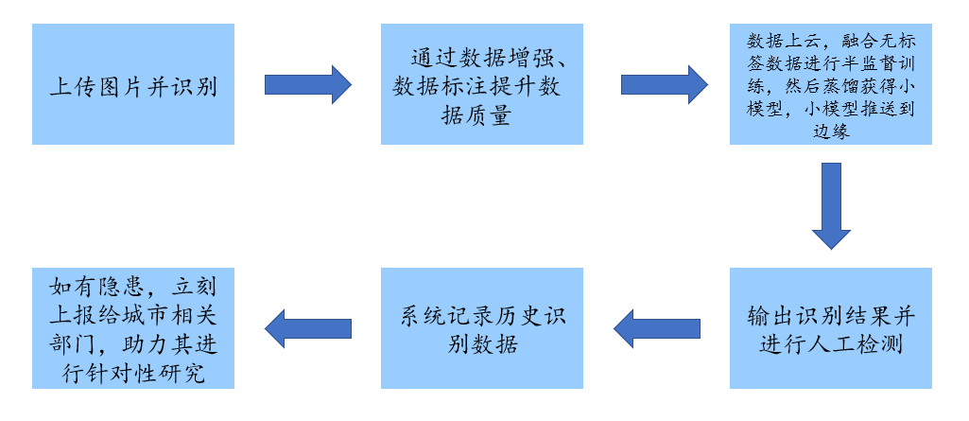项目预期将通过AI技术实现以下流程：

图 3‑1项目规划流程

该智能井盖隐患识别系统是一项创新技术，利用人工智能算法提高传输路线室外巡检稽核场景下井盖管理的效率和准确性。这一系统的引入具有多方面的功能和优势，包括提高效率、提高准确性、降低成本以及具有强大的可扩展性。

首先，智能井盖状态检测系统将能够显著提高管理效率。在传统的井盖管理中，巡检人员需要逐一检查每个井盖的状态，耗费大量时间和人力资源。而引入智能系统后，通过AI算法识别井盖图片或视频，监测井盖状态，可以大大缩短巡检时间。系统能够自动识别井盖是否完好，是否存在破损、缺失、未盖或者井圈问题等具体隐患情况，无需人工逐一检查。这样一来，巡检人员可以迅速得知井盖的状态，从而提高了管理效率，使得管理人员可以更快速地响应和处理问题。

其次，智能井盖状态检测系统具有提高准确性的功能。传统的巡检方式容易因为人为疏忽或者主观因素影响而导致漏检或者误检的情况发生，从而造成安全隐患。而智能系统能够通过AI算法准确识别井盖的状态，消除了人为因素带来的误差，大大提高了检测的准确性。系统能够精确地识别出井盖的各种状态，包括井盖的完好与否、存在的具体隐患类型等，从而有效地提升了管理的准确性，保障了城市基础设施的安全运行。

第三，智能井盖状态检测系统还能够降低管理成本。传统的井盖管理方式需要大量的人力资源进行巡检和维护，成本较高。而引入智能系统后，可以实现自动化监测和识别，减少了人力资源的投入。系统能够及时发现和报警井盖的异常状态，使得管理人员可以在第一时间采取相应的整改措施，避免了因为井盖问题导致的安全事故发生，进而减少了事故带来的损失。此外，系统还可以与后台管理系统进行无缝对接，实现对井盖状态的实时监控和数据管理，进一步提高了管理的效率和准确性，降低了管理成本。

最后，智能井盖状态检测系统具有强大的可扩展性。随着城市规模的不断扩大和基础设施的持续建设，井盖数量和管理难度也在不断增加。而智能系统采用先进的人工智能算法，具有良好的可扩展性，可以根据实际需要进行灵活配置和升级。系统可以根据城市的发展需求，随时添加新的监测点和功能模块，满足不同场景下的管理需求，为城市的可持续发展提供有力支持。

综上所述，智能井盖状态检测系统通过提高效率、提高准确性、降低成本以及具有强大的可扩展性等多方面的功能和优势，为城市基础设施的安全管理和维护提供了全面的解决方案。随着智能技术的不断发展和应用，相信这一系统将在城市管理领域发挥越来越重要的作用，为城市的可持续发展和智慧化进程提供持续动力。

## 系统的功能范围

该系统的功能范围将涉及不同井盖隐患类型、井盖种类及功能适用场景等，以下将展开叙述：

### 井盖隐患类型

智能井盖状态检测系统可以通过人工智能算法识别多种井盖隐患类型和，主要包括以下几种：

（1）破损和裂缝：系统可以检测井盖表面是否存在破损、裂缝或者碎裂的情况，以及裂缝的大小和程度；

（2）未盖或错位：系统可以检测井盖是否被不当盖上或者完全未盖，以及是否存在错位的情况，即井盖位置偏移；

（3）井盖倾斜：系统可以检测井盖是否倾斜，倾斜的井盖可能会造成交通危险或者行人摔倒；

（4）井盖松动：系统可以检测井盖是否松动，松动的井盖可能会造成噪音、交通障碍或者安全隐患；

（5）污染和堵塞：系统可以检测井盖是否被污染、被覆盖物覆盖或者堵塞，从而影响排水功能；

（6）井圈问题：系统可以检测井盖周围的井圈是否存在损坏、松动或者错位等问题，从而影响井盖的稳固性和安全性。

通过对这些井盖隐患类型的识别，智能系统可以及时发现问题并进行预警，帮助管理人员采取相应的措施，确保城市基础设施的安全运行。同时，系统还可以记录和分析历史数据，为城市基础设施的维护和改进提供数据支持。

### 井盖种类

智能井盖状态检测系统可以识别各种类型的井盖，包括但不限于：

（1）方形井盖：常见于城市道路、人行道等区域的方形形状的井盖。

（2）圆形井盖：通常用于管道、排水系统等地下设施的圆形井盖。

（3）防滑井盖：具有防滑设计的井盖，通常用于车辆行驶道路上，以提高车辆行驶安全性。

（4）防盗井盖：采用特殊设计或材料制成的防盗井盖，具有防盗、防破坏的功能。

（5）复合材料井盖：采用复合材料制成的井盖，通常具有轻质、耐腐蚀、耐磨损等特点。

（6）雨水篦子井盖：用于排水系统中的雨水篦子，通常具有网状结构，用于过滤雨水中的杂物。

（7）通风井盖：用于通风系统中的通风口，通常具有多个小孔或网状结构，用于通风排气。

（8）检修口井盖：用于管道、设备等的检修口，通常具有易开启、易关闭的特点，方便维修和检查。

智能系统通过摄像头和人工智能算法对这些不同类型的井盖进行识别和监测，以确保城市基础设施的安全和稳定。

### 适用场景

智能井盖状态检测系统具有广泛的适用场景，包括但不限于以下几种情况：

（1）雨天：在雨天，道路上积水可能会导致井盖被覆盖或者移位，系统能够及时监测并发出警报，以防止交通事故发生。

（2）夜晚：夜间能见度较低，车辆和行人可能更难发现井盖问题，只需打开摄像头扫描，系统的监测和报警功能即可弥补这一不足，确保夜间行车和行人通行的安全。

（3）白天：系统在白天同样有效，可以及时发现井盖的破损、错位、倾斜等问题，提高城市基础设施的维护效率。

（4）恶劣天气：如雪天、雾霾等恶劣天气条件下，井盖可能被覆盖或者积水，系统能够通过数据学习和算法准确识别这些问题，保障城市交通和排水系统的畅通。

（5）高温天气：在高温天气下，某些井盖可能会因为材料膨胀而导致松动或者错位，系统可以及时发现这些问题并进行处理，防止安全事故的发生。

综上所述，智能井盖状态检测系统在各种天气和不同时间段下都具有重要的应用价值，可以帮助城市管理部门及时发现和处理井盖问题，确保城市交通和排水系统的正常运行。

## 工作进度安排

### 工作流程安排

图 3‑2 项目工作进度安排

对于后端技术运行原理与流程我们分为以下四个阶段：

（1）首先进行数据采集与预处理环节：服务器首先对上传的图像进行预处理，包括图像去噪、裁剪、尺寸调整等操作，以准备图像数据进行后续的分析和处理。并进行特征提取：在图像预处理完成后，后端系统通过图像处理和计算机视觉技术，对井盖图像进行特征提取。这可能涉及边缘检测、色彩分析、纹理识别等技术，以提取井盖的关键特征信息。

（2）在井盖图像识别隐患的模型训练阶段，我们并非使用单一检测算法，还采用集成学习思想。通过构建多样性模型、降低模型相关性，并采用合适的融合策略，集成学习可以有效提升模型的效果和泛化能力，同时也采用了半监督学习框架，结合主网络行模型训练多样性模型可进一步提高模型鲁棒性，降低偏差和方差；降低模型相关性可增强泛化能力。融合策略可根据模型性能和可信度选择，例如投票法、加权平均法等。通过集成学习，我们为井盖隐患识别提供了有效的模型训练方法，提升了模型的准确性和稳定性。

（3）在井盖图像识别隐患的阶段，我们利用深度学习和计算机视觉技术进行图像分析。首先，我们使用深度学习模型，如卷积神经网络（CNN），对井盖图像进行特征学习和提取。这些模型能够自动学习图像中的关键特征，如边缘和形状等。接着，利用计算机视觉技术，我们对提取的特征进行分析和处理，以检测井盖图像中可能存在的隐患，如裂缝、变形或损坏等。通过结合深度学习和计算机视觉技术，我们能够实现对井盖图像的高效识别和准确定位，为隐患排查和维护提供可靠的技术支持。

（4）在井盖图像识别隐患技术的最后输出检测结果和报告阶段，我们注重用户界面和交互设计，以确保用户能够直观地理解和操作检测结果。通过设计友好的界面，用户可以轻松上传图像数据、查看分析结果，并进行必要的操作，如标记问题区域或下载报告。同时，我们利用多维数据分析技术，将检测到的隐患数据与其他相关数据（如位置信息、维修历史等）进行关联和分析，为用户提供全面的数据支持。在报告生成方面，我们采用自动化的方式，根据分析结果和用户需求生成详尽的报告，包括隐患类型、位置信息、风险评估等内容，以帮助用户快速做出决策并采取相应措施。通过综合考虑用户界面设计、交互体验和多维数据分析，我们能够为用户提供高效、便捷的检测结果呈现和报告生成服务。

### 实施计划及其操作周期

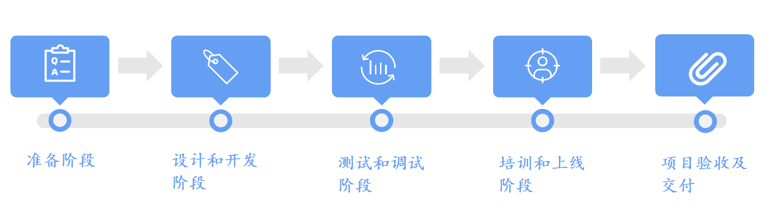该项目将实施计划应该根据项目的需求和资源情况进行合理安排，确保项目能够按时完成并达到预期目标，如图为项目实施的五个阶段：

图 3‑3项目实施的五个阶段

**准备阶段（1周）**

•收集需求和调研市场情况（第1天至第3天）

•制定项目计划和确定资源（第4天至第5天）

•编制项目立项报告和申请资金（第6天至第7天）

**设计和开发阶段（4周）**

•系统设计和技术选型（第1周）

•硬件采购和部署（第2周）

•软件开发和算法调优（第3周）

•数据采集和处理流程建立（第4周）

**测试和调试阶段（2周）**

•系统集成和测试（第1周）

•故障排查和性能优化、提升模型效果及泛化能力（第2周）

**培训和上线阶段（1周）**

•用户培训和技术支持（第1周）

**项目验收和交付（1周）**

•确认项目达到验收标准（第1周）

其中，系统设计完成、软件开发完成、测试通过等环节是项目进行的关键节点，应当格外加以重视。

# 技术实施

## 数据获取与增强

### 数据获取

数据数量对于深度学习的重要性无法低估，它直接影响着模型的性能和泛化能力。

在模型训练方面，更多的数据通常意味着更好的模型训练。深度学习模型通常需要大量的数据才能学习到复杂的模式和规律。通过提供丰富的数据，模型可以更好地捕捉数据背后的潜在模式，从而提高其性能。

在泛化能力方面，数据量越大，模型往往具有更好的泛化能力。泛化能力是指模型对于未见过的数据的适应能力。当模型训练数据量足够大时，它可以更好地理解数据的整体分布，从而更好地泛化到新的数据样本上，而不仅仅是记住训练集的特定示例。

在避免过拟合方面，过拟合是指模型过度依赖训练数据中的噪声或特定特征，而忽略了数据的整体趋势。通过提供更多的数据，可以减轻过拟合的风险，因为模型将有更多的样本来学习数据的真实模式，而不是过度拟合训练集中的特定样本。

在数据多样性方面，大量的数据通常涵盖了更广泛的情况和变化，从而使模型更具鲁棒性。例如，在图像分类任务中，如果训练数据涵盖了各种角度、光照条件和物体变化，模型就更有可能在面对新的测试数据时表现良好。

所给井盖数据数量较少，容易对模型造成过拟合。因此，我们利用爬虫获取更多的井盖相关数据。考虑到selenium框架可以方便地从各大浏览器去获取所需要的数据，并且操作较为简单，因此我们利用它进行数据的获取。

以下是一些爬取到的图片：

图 4‑1爬取部分图片展示

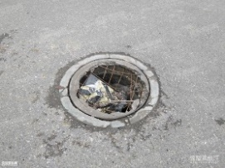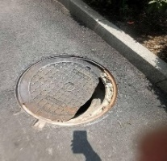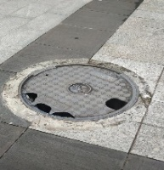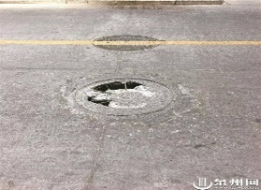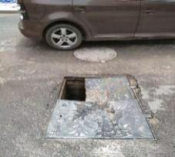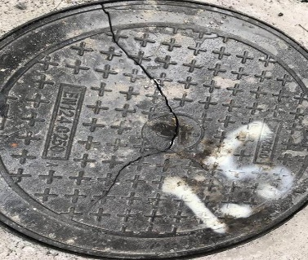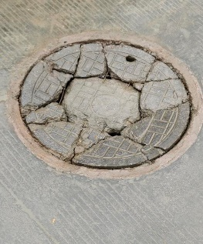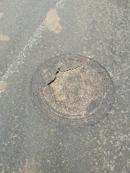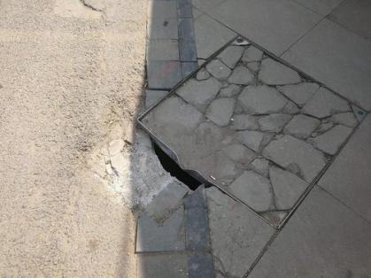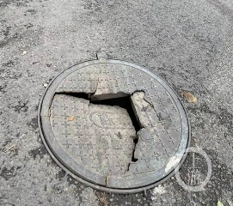

### 数据多样性扩增

**弱增强**

这里的数据增强方式旨在增强数据的多样性，轻微变化的图像数据并不会影响最终的预测结果，这便是数据增强的最初目的。对于井盖数据，我们将Mosaic方式作为数据增强的整体基调，接着对拼接（即Mosaic方法）后的数据进行进一步的强化，其中包括但不限于几种方法：

·随机缩放和裁剪：随机地对图像进行缩放和裁剪，以模拟不同尺寸和比例的物体出现在图像中的情况。

·随机旋转：随机地对图像进行旋转，使模型能够更好地适应不同角度的物体。

·随机仿射变换：对图像进行随机的仿射变换，包括平移、旋转、缩放和剪切，以增加数据的多样性。

·色彩变换：随机调整图像的亮度、对比度、饱和度等参数，以增加模型对不同光照条件的适应能力。

·加入噪声：向图像中添加随机噪声，如高斯噪声、椒盐噪声等，以增加模型对噪声干扰的抵抗能力。

·水平翻转：随机地对图像进行水平翻转，以增加数据的多样性。

·尺度变换：随机地对图像进行尺度变换，包括缩放和拉伸，以模拟不同尺度的物体出现在图像中的情况。

·随机遮挡：向图像中添加随机遮挡或遮挡部分物体，以增加模型对部分遮挡的处理能力。

这些数据增强技术可以有效地增加训练数据的多样性，提高模型的性能和泛化能力，使其在处理不同场景和条件下的物体检测任务时表现更加稳健。

这里简要解释一下Mosaic（拼接）方法的重要性：可以看到，我们所拥有的大部分数据中，往往只有一个井盖（其他都是背景），然而在实际项目中，利用摄像头获取的大分辨率图像数据中往往会有许多井盖元素，因此，让模型学习多井盖元素混合的图像是非常重要的。

**强增强**

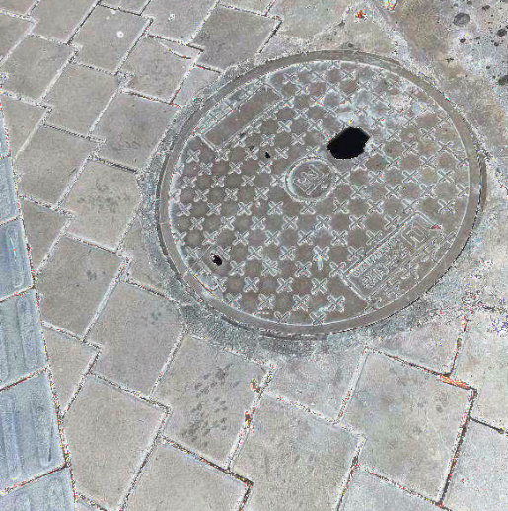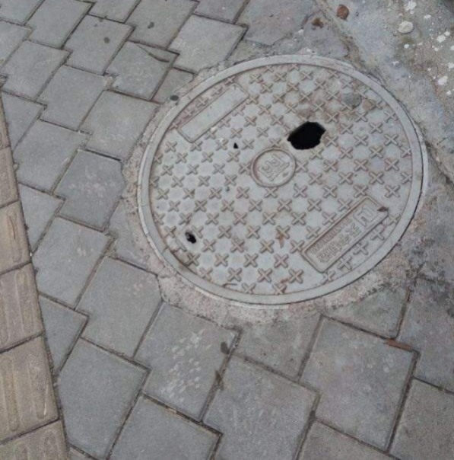强增强是在弱增强的基础上进行的，旨在为后面一致性准则提供铺垫。在这里，我们创新性的引入了Google Research, Brain Team提出的Rand Augment。我们将每次随机混入扰动个数设置为2，扰动强度设置为10。这样设置的目的在于：不因扰动过弱导致扰动效果不明显，又不因扰动过强导致图像特征过于扭曲而无法识别。下面是这种扰动方式的可视化效果（为了便于观察，暂不将弱扰动使用）。

图 4‑2强增强后的图片

图 4‑3 弱增强后的图片

## 在YOLOv5网络结构中融入CBAM注意力机制

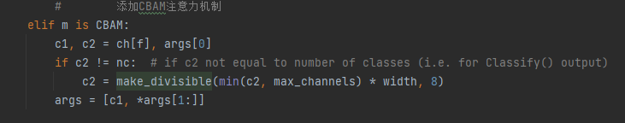为了加强目标检测模型（YOLOv5）对特征的提取能力，我们在其中加入了注意力机制CBAM，具体位置为进入head前的最后一层：

图 4‑4 代码展示

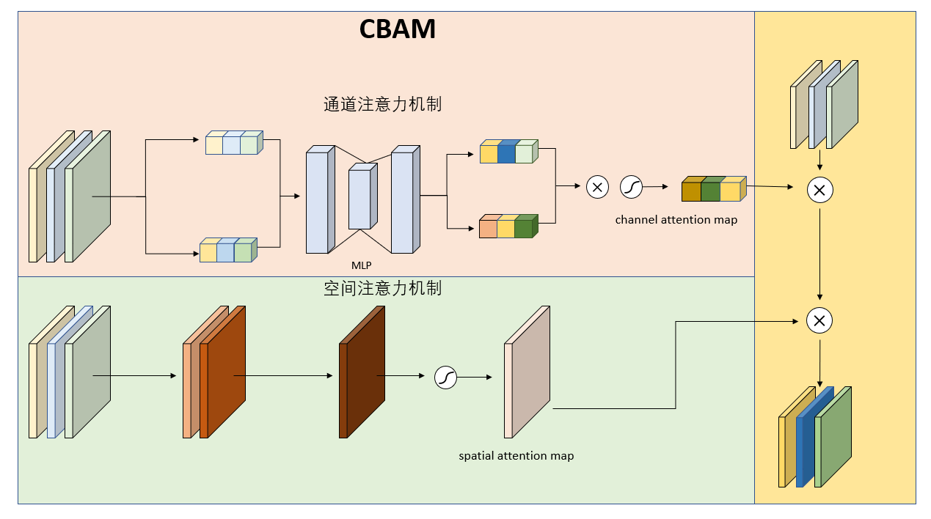集成CBAM注意力机制可以提升YOLOv5模型的性能。通过引入通道和空间注意力，CBAM可以帮助网络更好地捕获图像中的重要特征，并抑制无关信息，从而提高目标检测的准确性和鲁棒性。这种注意力机制使得模型更加关注图像中的关键部分，有助于提升检测的精度和对遮挡等复杂场景的鲁棒性。这对我们井盖的检测任务非常有利。

图 4‑5融入CBAM注意力机制

## 半监督框架(基于efficient_teacher)

**半监督框架设计：**

利用efficient_teancher思想，引入半监督实验框架。对伪标签综合分数s（s=分类分数C * 回归分数O）小于阈值且O大于阈值的伪标签进行了进一步利用。核心公式如下：

$$L_{u}^{reg}=\sum_{h,w}{{(1}_{\left\{p\left(h,ω\right)≥r_{2} or \hat{obj}\left(h,ω\right)>0.99\right\}}CIoU(X_{\left(h,ω\right)}^{reg},{\hat{Y}}_{\left(h,ω\right)}^{reg})})$$

解释：同时利用有标签数据和无标签数据改进模型性能

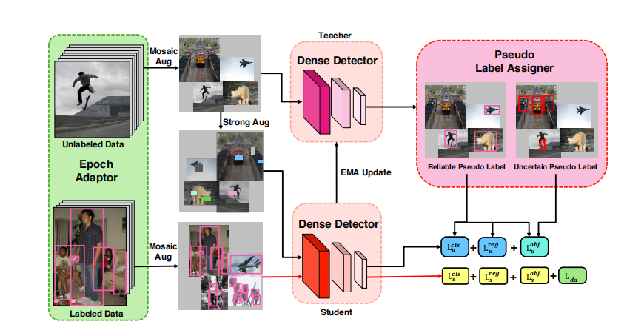

图 4‑6 efficient Teacher网络架构图

## 改进efficient_teacher中的阈值算法

对伪标签综合分数s小于阈值且C大于阈值的伪标签进行了进一步利用,充分利用伪标签。

核心公式如下：

$$L_{u}^{cls}=\sum_{h,w}{{(1}_{\left\{p\left(h,ω\right)≥τ_{2} or \hat{cls}\left(h,ω\right)>0.99\right\}}CE\left(X_{\left(h,ω\right)}^{cls},{\hat{Y}}_{\left(h,ω\right)}^{cls}\right)})$$

解释：对质量一般的伪标签数据在论文基础上进行进一步地利用

## 利用RandAugment模块增强一致性损失

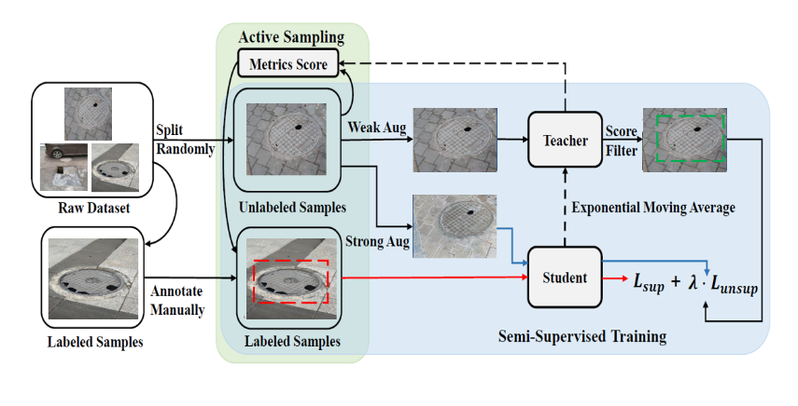基于特征分布一致性，利用强扰动RandAugment构造强扰动图像，可以快捷、有效地改变扰动强度，以此调节一致性损失大小。一致性框架如下图所示：

图 4‑7一致性框架图

对于无标签数据，弱扰动的图片然后送到教师模型用于生成伪标签；强扰动（创新性利用了RandAugment）的图片然后送到学生模型生成预测。然后计算半监督的obj，cls，reg损失。

## 消融实验及实验结果比较

消融实验

(1) 有监督实验（baseline），直接利用YOLOv5框架进行实验，在我们的实验中，利用YOLO5模型进行跑分，将其作为基底分数。

(2) 半监督实验（论文参照），参照efficient_teancher这篇论文，引入半监督实验框架。

(3) 基于2进行改进，对伪标签综合分数s小于阈值且C大于阈值的伪标签进行了进一步利用。（在实验中，我们将C的阈值设置为0.99）。

(4) 基于3，利用RandAugment加强一致性损失，利用强扰动RandAugment构造强扰动图像，并于弱扰动图像进行计算一致性损失（在实验中，我们将RandAugment的扰动类型数量m设置为2，扰动强度n设置为10）。

(5) 基于4，在目标检测模型YOLOv5中融入CBAM注意力机制。（在YOLOv5 backbone中的最后一个卷积层的后面接入CBAM。）

基于相同数量的数据（由于不同队伍数据量本来就是不同的，因此我们在做实验时采用同一份数据对不同的方法进行横向比较。此外我们的有标签与无标签数据比为1:2），我们进行了消融实验，结果如下图所示：

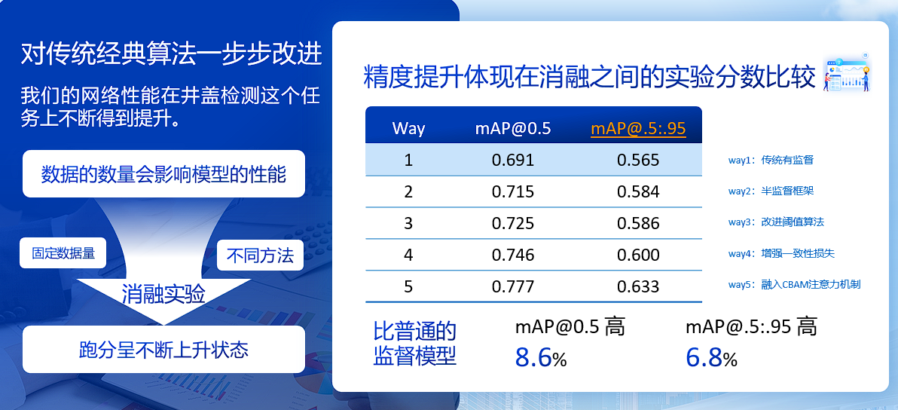

图 4‑8消融实验结果对比

我们的网络性能在井盖检测这个任务上十分客观，消融实验结果显示我们的模型算法的每一个部件都是能够有效增强跑分的。

# 项目架构

本项目采用云边架构，边端一体。如下图所示：

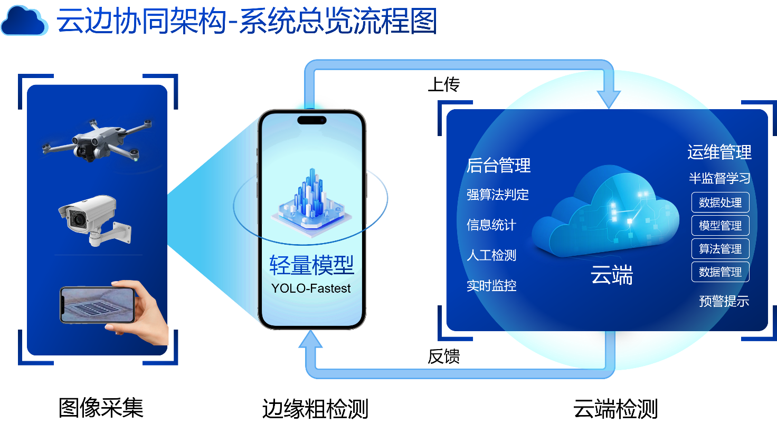

图 5‑1云边协同架构总览图

## 在边上

(1)引入众包模式

众包（Crowdsourcing）是指将任务或项目外包给广大群体（即“智慧群体”），通过互联网等技术平台进行协作完成的一种方式。在众包模式下，任务通常被分解成小块，并由众多个体或组织参与其中，每个人贡献自己的力量和智慧，最终形成一个整体的解决方案。

在本项目中的体现为，将井盖拍摄的任务外包给个体或者具备高效拍摄设备的企业（如无人机），通过他们的拍摄，上传到我们的边端（手机端网页程序），通过快速判断井盖状态，最终向云端传输该数据，统计集成。

(2)优势

①众包模式优势

a.成本效益：通过众包模式，您可以将任务分配给多个个体或企业，减少了自主采购设备和雇佣大量员工的成本。同时，您可以根据项目需求灵活选择参与者，并根据实际完成情况支付报酬，使成本更加可控。

b.高效性：利用个体和企业的资源，特别是可以利用无人机等高效设备进行快速拍摄，可以大大提升井盖拍摄的效率和覆盖面积。众包模式下，多个参与者可以并行工作，加快任务完成速度。

c.地域覆盖广：通过众包模式，您可以招募到遍布各个地区的参与者，使得井盖拍摄的范围更广。这样可以有效解决单一团队或机构难以涵盖全国范围的问题。

d.数据多样性：众包模式下，不同参与者采集的数据可能具有多样性。这种多样性可以为井盖状态的判断和评估提供更全面的依据，更好地支持后续的数据分析和决策制定。

e.社会参与：通过众包模式，您可以让更多的个人和企业参与到井盖安全监测中来，提高社会的参与度和共同责任感。这不仅可以有效推动井盖安全工作，还可以增强公众对井盖问题的认知和关注度。

②系统优势

可扩展性强，我们的系统具备良好的可扩展性，可以适应不同类型和规模的井盖设施，为城市管理部门提供全面的监测和维护支持。

③多方位数据采集与传输

设备端采用手机、监控摄像头、无人机等……，搭建用户操作网页程序（平台展示及搭建技术2页）

为方便实际应用，我们采取Django和html简易的界面便于展示，其中包括了定位（调用百度地体api），录入视频（后端调用YOLO程序），查看历史记录（数据库实现）等功能。

(3)程序调用步骤

Django结合HTML页面：用于管理员进行实际操作。其中HTML，JavaScript来实现界面呈现，打开摄像头，上传图像等功能。

Django结合YOLO模型：用于检测拍摄到的视频，通过配置视图函数等操作将轻量化的YOLO模型与Django结合，用于移动端查看检测结果

结合WebSocket技术：实现手机网页程序向电脑平台传输文件。WebSocket 提供了双向通信的能力，服务器端就可以处理从手机网页发送过来的井盖视频。

运行Django服务器：运行Django开发服务器，通过浏览器访问程序，测试上传图像或摄像头扫描并查看检测结果。

平台搭建过程如下图所示：

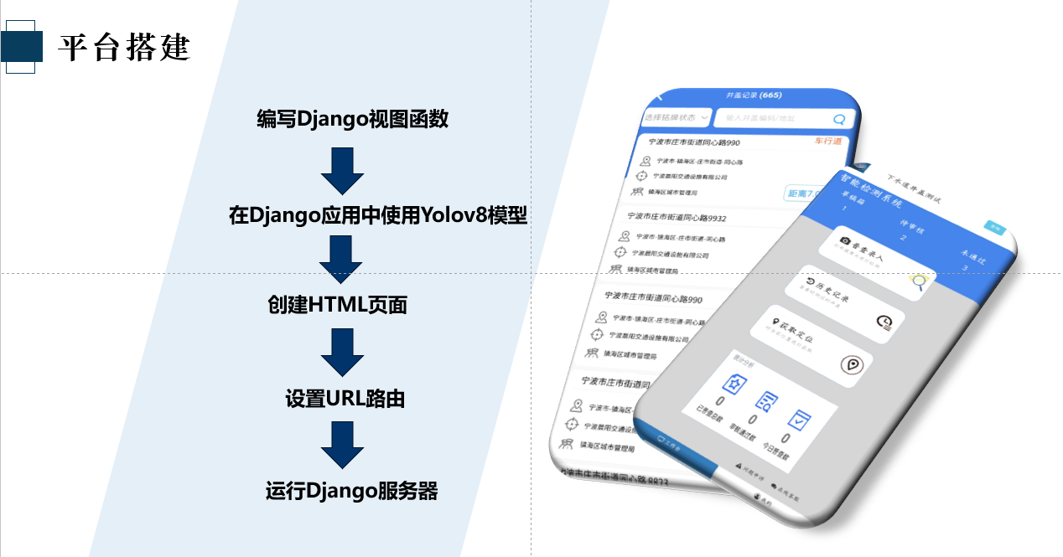

图 5‑2平台搭建过程

部分界面展示如下：

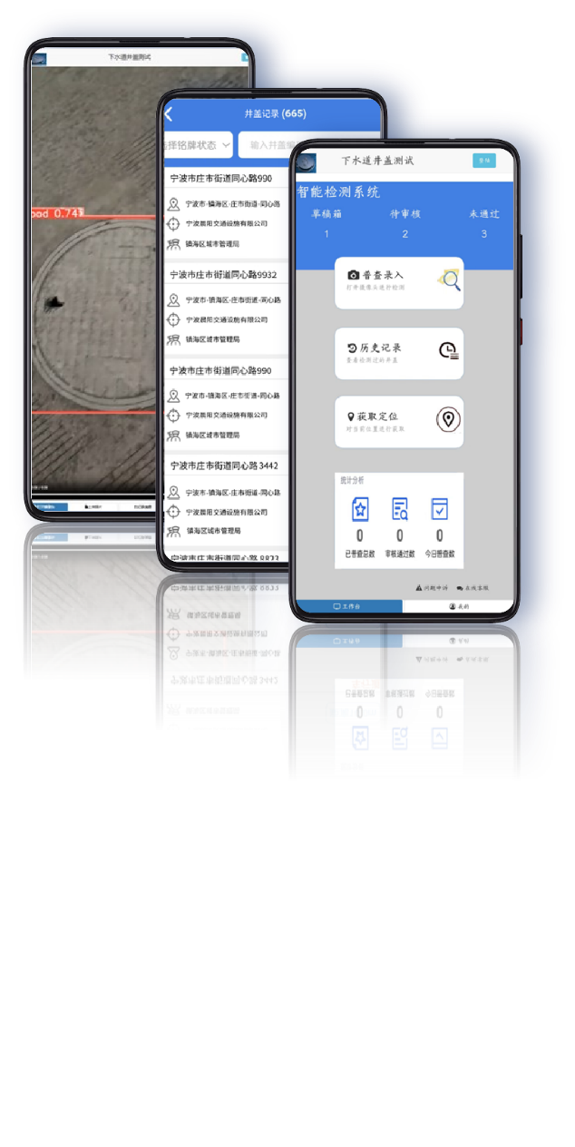

图 5‑3部分页面展示

## 在云上

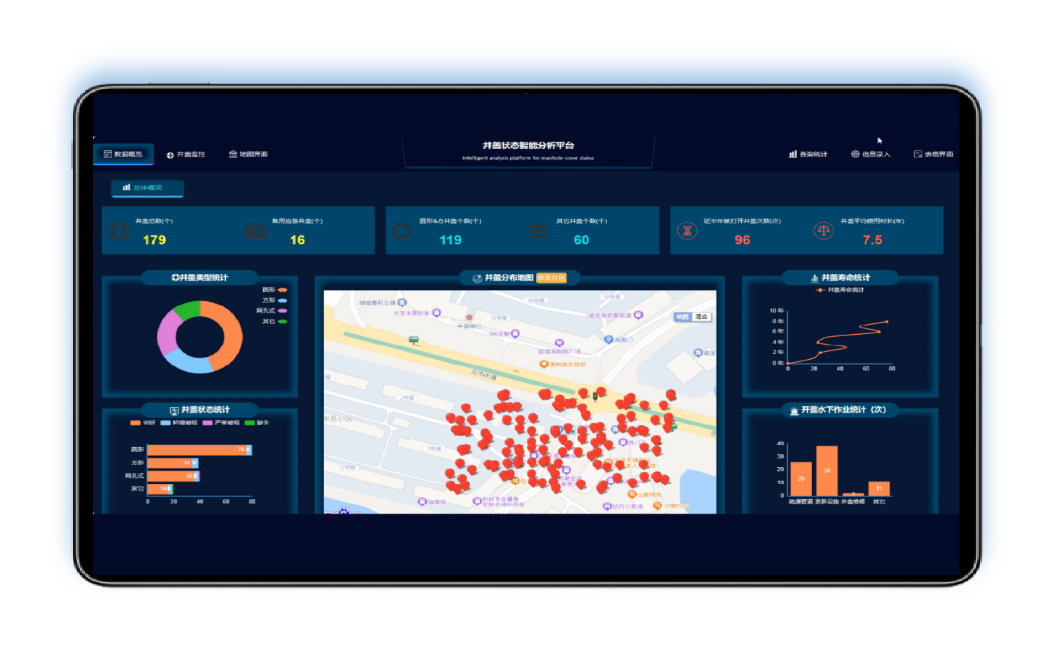(1)开发：利用HTML和js实现前端界面展示，再通过引入百度地图api对监控区域进行划分，并且实现对区域内井盖的定位显示，数据储存使用MySQL数据库，后端选用Django框架，通过以上组合实现井盖状态智能分析平台。如下图所示：

图 5‑4 井盖状态智能分析平台

其中Django和现有的YOLO结合，实现最终在后端对上传的视频进行更精确的判断：

①集成YOLO模型代码到Django项目中：将YOLO模型代码放到Django项目的app中，并在views.py文件中添加函数以调用模型。

②设置Django路由：在Django项目的urls.py文件中设置路由，使得HTTP请求可以访问到YOLO模型。

③编写Django视图函数：在Django项目的views.py文件中编写视图函数，该函数会接收HTTP请求，并调用YOLO模型对图像进行目标检测。

④创建Django模板：在Django项目中搭配HTML，将视图函数返回的检测结果展示在网页上。

⑤Django和mysql结合，实现数据及时上传，取出等操作；

平台通过管理员使用app对井盖进行视频拍摄，路边监控等设备获取并统计归纳井盖信息，如井盖形状，井盖状态，井盖更换，近期是否有开盖作业，还可以通过井盖相关公司提供的数据显示井盖使用寿命。同时后台工作人员也可以对数据，信息进行手动上传，修整，确保信息精准性。

# 任务清单解答

## 第一题

统计某一类的TP(被预测为当前类中实际属于当前类的数量)，FP(被预测为当前类中实际不属于当前类的数量)，FN(为当前类中预测为其他类的数量)

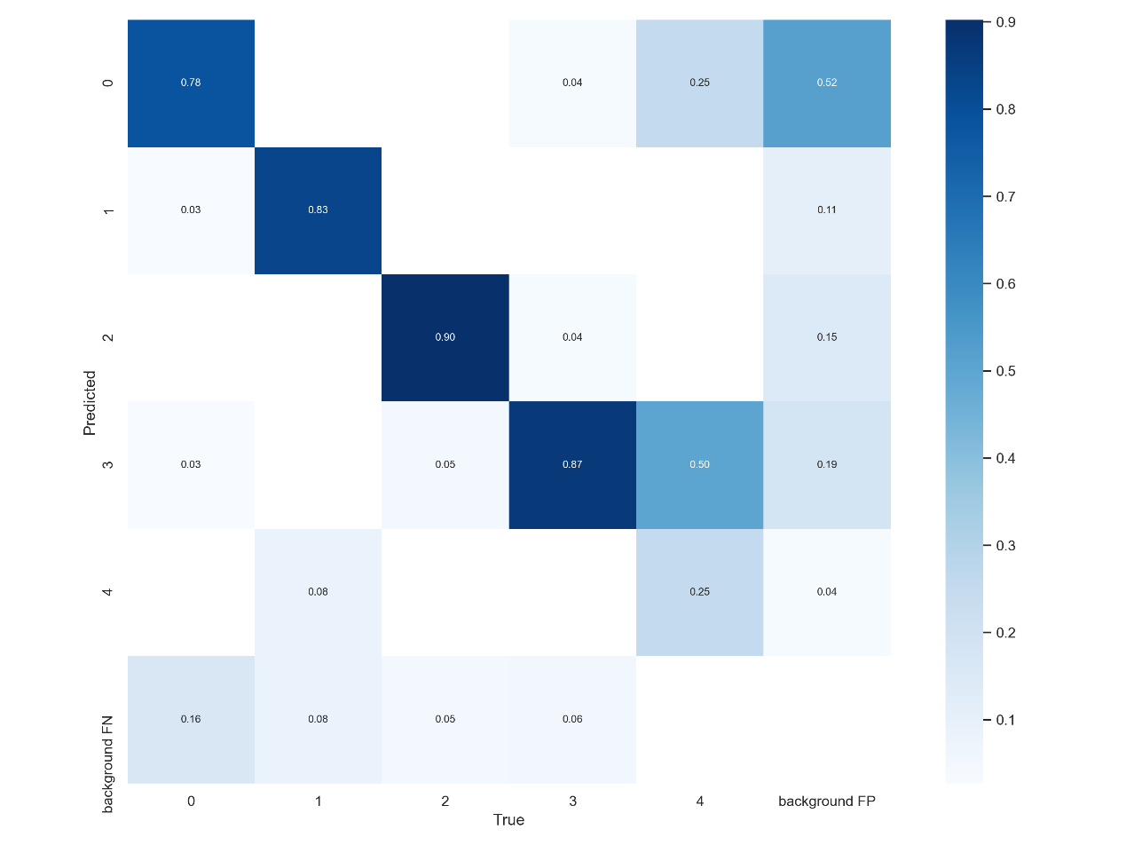六类的TP TN FP FN 都在下方混淆矩阵图中给出

图 6‑1混淆矩阵

## 第二题

确定IoU阈值，在不同置信度阈值下，通过第一步的统计值计算模型这一类的precision和recall，并绘制P-R曲线，若iou=0.5

图 6‑2 P-R曲线(iou=0.5)

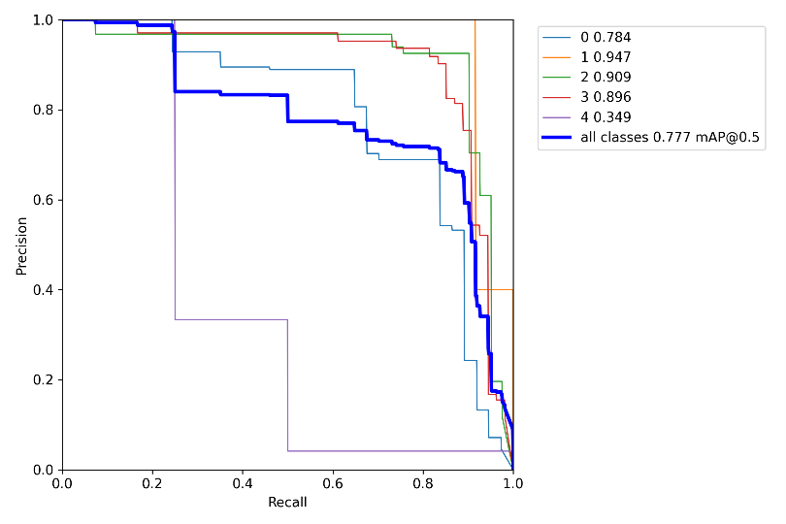如下图所示：

图 6‑3 P-R曲线(iou=0.55)

注：从0.5 到0.95 步长为0.05共10张 此处仅展示1张。

## 第三、四题

图 6‑3评测结果插图

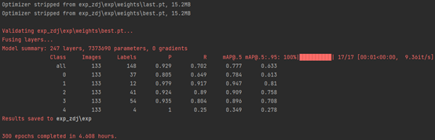根据P-R曲线计算各类AP，得到评测结果；将每一类按照前三步计算出AP后进行平均得到mAP。

以常用IOU=0.5作为阈值，各类的AP跑分：

Good：0.976 Circle：0.825 Lose：0.98

Broke：0.995 Circle：0.825 Uncovered：0.976 计算得到mAP：0.777

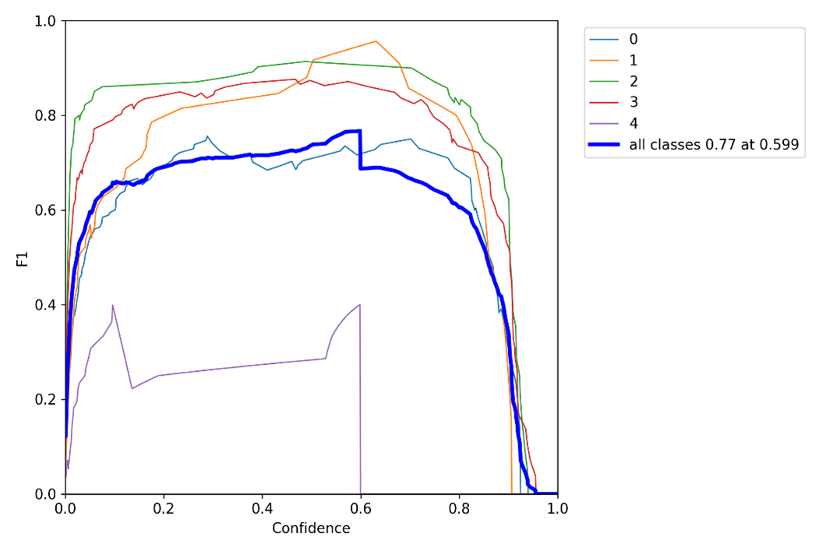其他补充（F1曲线）：横坐标对应的蓝线点即为平均值

图 6‑4 F1曲线

验证集效果展示：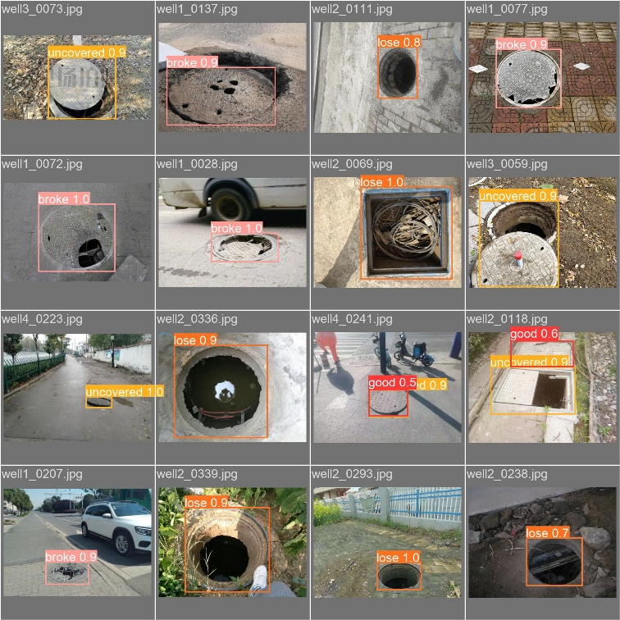(训练过程可视化)

图 6‑5部分验证集效果展示

# 市场分析

## 行业现状

(1)城市化进程加速，城市基础设施建设需求增加，智能井盖作为城市基础设施的重要组成部分之一，其需求也随之增长， 环境保护意识提升，对污水、垃圾等废物的处理管理要求提高，智能井盖的监测、管理功能能够有效帮助城市管理部门实现智慧城市建设目标，提高城市管理效率。

(2)城市基础设施建设需求增加,地下管网的增多，对井盖的需求量也相应增加。城市道路交通密集，井盖受到车辆、行人的压力和损坏风险较大，需要具备较强的耐用性和安全

(3)智能井盖产品通常包括井盖本体、传感器模块、通信模块、数据处理模块等部分。产品特点包括防水防尘、抗压抗冲击、远程监测、实时报警、远程控制等功能。针对不同的应用场景和需求，不同智能井盖产品也会有不同的定制化设计和功能配置。

(4)智能井盖行业竞争激烈，主要竞争对手包括国内外井盖制造厂商、智能城市解决方案提供商等，而优势竞争力主要体现在产品性能、技术创新、服务质量、价格竞争等方面。

(5)市场前景广阔，主要应用于城市道路、停车场、工业园区、居民小区等地方。随着智慧城市建设的深入推进，智能井盖的市场规模和应用领域将进一步扩大。

## 可行性分析

当前，物联网、传感器技术和数据分析等技术已经非常成熟，可以支持智能井盖检测系统的开发和应用。利用这些先进技术，可以实现对井盖状态的实时监测、远程管理和智能预警，提高城市管理的效率和水平。尽管智能井盖检测系统的开发和部署需要一定的投入，但从长期来看，它可以有效降低城市基础设施管理的成本，并避免由于井盖问题引发的人身和财产损失，具有明显的成本效益。我国多地政府出台了相关政策，支持和鼓励智能城市建设和智能化基础设施管理，为智能井盖检测系统的推广和应用提供了政策支持和市场环境。智能井盖检测系统属于新兴的智能城市领域，具有较大的创新潜力。通过不断创新和优化，可以进一步提升系统的性能和功能，拓展应用场景，为城市管理和居民生活带来更多的便利和安全保障。

### 市场可行性

(1)随着城市化进程的加速和城市基础设施管理需求的提升，智能井盖检测系统受到城市管理部门和居民的广泛关注和需求。这种系统能够实现对井盖状态的实时监测和预警，帮助减少井盖事故的发生，保障城市交通安全和市民生命财产安全。

(2)当前，物联网、传感器技术和数据分析等技术已经非常成熟，可以支持智能井盖检测系统的开发和应用。通过利用这些先进技术，智能井盖检测系统可以实现对井盖状态的实时监测、远程管理和智能预警，具备较高的准确性和可靠性。

(3)一些地方政府出台了相关政策，鼓励智能城市建设和智能化基础设施管理，为智能井盖检测系统的推广和应用提供了政策支持和市场环境。这些政策措施包括财政补贴、技术支持、标准规范等，为智能井盖检测系统的发展提供了政策保障和市场需求。

(4)面向对象众多

城市管理部门——城市管理部门是井盖检测系统的主要服务对象之一。他们通过该系统可以实时监测城市各处井盖的状态，及时发现问题并采取措施进行修复，以确保城市道路的安全和畅通。

交通部门——交通部门也是井盖检测系统的重要服务对象。通过监测井盖状态，可以避免井盖因损坏或开启而对道路交通造成的安全隐患，提高道路交通的安全性和效率。

市民和驾驶员——井盖检测系统的正常运行可以保障市民和驾驶员的行车安全。及时发现并修复损坏的井盖，可以减少交通事故的发生，保护行人和车辆的安全。

城市维护工作人员——井盖检测系统为城市维护工作人员提供了更高效的工作方式。他们可以通过系统收集的数据，有针对性地进行维护和修复工作，减少了人力资源的浪费和维护成本。

建筑施工公司——对于建筑施工公司来说，井盖检测系统可以提供准确的井盖位置信息和状态数据，有助于规划施工路线和减少施工风险，提高施工效率和安全性。

### 经济可行性

(1)尽管智能井盖检测系统的部署和运营需要一定的投资，但其长期成本效益优势显著。通过实时监测和智能预警功能，系统可以有效减少井盖安全事故的发生，从而降低了因此而产生的维修、赔偿以及人力资源成本。

(2)智能井盖检测系统的自动化功能可以帮助城市管理部门提高管理效率，减少人力资源浪费和管理成本。系统能够快速准确地发现并处理井盖问题，从而提高了管理效率和响应速度。

(3)井盖事故往往会给社会带来巨大的经济损失和社会影响。智能井盖检测系统的部署可以有效减少这些社会成本，提高城市的安全水平，减少人员伤亡和财产损失，从而为社会创造了积极的经济价值。

(4) 对于物业管理公司和建筑开发商等企业而言，投资于智能井盖检测系统可以提升其在市场上的品牌形象和竞争力。这种系统的部署能够为企业提供更加安全、可靠的基础设施管理服务，增强了其在市场上的地位和声誉。

## SWOT分析

### 优势 (Strengths)

技术先进：利用物联网、传感器技术和数据分析等先进技术，能够实现对井盖状态的实时监测和智能预警，具备高精度和高可靠性。

提高安全性：通过及时发现和处理井盖问题，可以有效减少井盖事故的发生，提高城市交通安全和市民生活质量。

提高管理效率：智能井盖检测系统能够帮助城市管理部门提高管理效率，减少人力资源浪费和管理成本。

### 劣势 (Weaknesses)

高投入成本：智能井盖检测系统的部署和运营成本较高，需要一定的投资。这可能限制了一些地区和企业的参与和使用。

技术标准不一：目前智能井盖检测系统的技术标准尚不统一，不同厂家生产的产品存在兼容性问题，影响了系统的整体效能。

### 机会 (Opportunities)

市场需求增长：随着城市化进程的加速和智能城市建设的推进，智能井盖检测系统的市场需求将持续增长。

技术创新：通过不断创新和优化，可以进一步提升智能井盖检测系统的性能和功能，拓展应用场景，提高竞争力。

### 威胁 (Threats)

市场竞争激烈：随着市场的逐渐成熟，智能井盖检测系统行业竞争激烈，来自国内外的竞争对手不断涌现，对企业形成压力。

政策风险：政策法规的变化可能影响智能井盖检测系统的推广和应用，例如环境保护要求、数据隐私保护等方面的政策变化都可能对系统的发展产生影响。

总的来说开发智能井盖检测系统利大于弊，便于企业建立更专业，检测标准更严格，效果更显著的系统，树立品牌效应，吸收其他企业部门的目光，增加需求，实现商业互利

# 财务分析

## 成本估算

团队开发井盖隐患智能识别系统的成本预测需要考虑多个方面，包括人力成本、技术开发成本、设备和软件成本、市场推广成本等。设定降低成本或控制成本增长的目标，可以提高利润率。对于井盖隐患智能识别项目，可以通过优化生产流程、降低人力成本或采购成本等方式来实现成本控制目标。以下是一些可能需要考虑的成本项目：

（1）随着城市管理部门、其他企业选择我们程序比例的逐年增长和平台的日益成熟，成本也在不断增加。假设职工薪酬随着销售额增长同步增长，且增长率为销售额增长率的变化率；暂时不考虑扩大成员规模。

表 8‑1人力成本预算表

**单位：万元**

|  |  |  |  |  |  |
| --- | --- | --- | --- | --- | --- |
| 年份  项目 | 2024 | 2025 | 2026 | 2027 | 2028 |
| 工资 | 90 | 108 | 111.24 | 114.58 | 119.16 |
| 五险一金 | 3 | 3 | 3 | 3 | 3 |
| 其他福利费用 | 2 | 2.4 | 2.8 | 3.2 | 3.6 |
| 办公设施费用 | 15 | 15 | 15 | 15 | 15 |
| 总计 | 120 | 128.4 | 132.104 | 135.78 | 140.76 |

（2）技术成本分为这些费用在不同年份可能会有所变化，取决于多种因素，包括但不限于市场需求、技术更新、硬件设备寿命、人员成本、云服务价格变动等。一般来说，随着业务规模的扩大和技术的发展，这些费用可能会逐年增加。特别是在初期投入较大的软件开发和定制阶段，费用可能会较高，而随着系统建设完善和稳定运行，IT支持和维护费用可能会相对稳定或逐渐减少。

表 8‑2技术开发成本预算表

**单位：万元**

|  |  |  |  |  |  |
| --- | --- | --- | --- | --- | --- |
| 年份  项目 | 2024 | 2025 | 2026 | 2027 | 2028 |
| 软件开发和定制 | 90 | 80 | 85 | 40 | 40 |
| 云服务费用 | 17 | 17 | 17 | 17 | 17 |
| 数据存储和处理费用 | 10 | 10.4 | 10.8 | 11.2 | 11.6 |
| IT支持和维护 | 15 | 15 | 14 | 14 | 14 |
| 硬件设备 | 30 | 20 | 15 | 15 | 15 |
| 总计 | 162 | 142.4 | 141.8 | 97.2 | 97.6 |

（3）市场推广对于井盖隐患智能检测系统的成功推广至关重要。这些费用项目的具体数值会根据市场规模、推广策略、推广范围等因素而变化。在制定市场推广预算时，需要根据实际情况进行调整和补充，以确保推广活动的效果和效益。

表 8‑3市场推广成本预算表

**单位：万元**

|  |  |  |  |  |  |
| --- | --- | --- | --- | --- | --- |
| 年份  项目 | 2024 | 2025 | 2026 | 2027 | 2028 |
| 市场调研和分析成本 | 24.23 | 24.5 | 20 | 17.59 | 15.4 |
| 广告与宣传 | 15.11 | 18.15 | 15 | 10.71 | 10.39 |
| 合作推广费用 | 20.05 | 25.71 | 21.91 | 15.22 | 15 |
| 总计 | 59.39 | 68.36 | 56.91 | 43.52 | 40.79 |

## 财务风险

### 偿债能力分析

$$资产负债率=\frac{总负债}{总资产}$$

高资产负债率可能表明公司资金结构较为脆弱，负债过高可能会增加偿债风险；

$$速动比率=\frac{速动资产}{流动负债}$$

速动比率反映了团队流动资产中可以立即变现用于偿还流动负债的能力，越高越好。

### 盈利能力分析

$$毛利率=\frac{收入-成本}{收入}$$

毛利率反映了团队的盈利能力，低毛利率可能会导致盈利下降；

$$净利率=\frac{净利润}{收入}$$

净利率反映了团队的盈利水平，低净利率可能表明盈利能力较弱。

### 经营效率分析

$$应收账款周转率=\frac{收入}{平均应收账款余额}$$

较低的周转率可能表明团队难以及时收回应收账款，增加了资金占用风险；

$$存货周转率=\frac{成本}{平均存货余额}$$

较低的存货周转率可能表明公司库存管理不善，资金被过度占用。

### 现金流量分析

$$经营活动现金流量比率=\frac{经营活动生产的现金流量金额}{净利润}$$

低于1的比率可能表明净利润主要来自非现金项目，存在现金流量风险；对公司现金流量情况进行分析，包括现金流量量的大小、现金流量的稳定性和可持续性等。

## 敏感性分析

由于产品在价格、生产成本上存在来自各方面的不确定因素，我们对两者按提高10%和降低 10%的单因素变化做敏感性分析。

表 8‑4敏感性分析

|  |  |  |  |  |
| --- | --- | --- | --- | --- |
| 项目 | 价格变动 | | 成本变动 | |
| 增减变动 | -10% | 10% | -10% | 10% |
| 净现值 | 158.32 | 232.54 | 202.63 | 169.25 |
| 内含报酬率 | 28% | 232.54 | 32% | 29% |
| 投资回收期（年） | 5.53 | 4.92 | 5.23 | 6.15 |

根据上面单因素敏感性分析可知，净现值、内含报酬率、投资回收期的值对的成本的增减、价格的提高及降低都比较敏感，但敏感程度不同。其中，内部报酬率对成本变动最敏感，其次是价格变动;投资回收期对成本变动最为敏感，其次是价格变动。企业能承担风险，具有一定可靠性。

## 投资净现值NPV

其中 $A_{k}$ 为K期现金流量， $A_{0}$ 为初始投资额

$$NPV=\sum_{k=1}^{n}{A_{k}（{1+i）}^{-k}-A_{0}}$$

NPV=104843.6元，计算期内盈利较好，方案可行。

## 投资回收期

$$回收期=累计净现值出现正值年数-1+（\frac{未回收现金}{当年现值}）$$

通过计算，投资回收期为五年零三个月，虽然我们的投资回收期较长，但是我们后期的盈利能力较强，所以投资方案可行。

# 附件

**图片爬取代码：**

①在我们的环境下安装selenium包。

代码：pip install selenium

②2导入所需的包

import os

import time

from selenium import webdriver

from selenium.webdriver.common.by import By

from selenium.webdriver.common.keys import Keys

import requests

③3启动虚拟浏览器引擎并定位到相应页面

driver = webdriver.Chrome()

driver.get("https://www.google.com/search?q=%E7%A0%B4%E6%8D%9F%E4%BA%95%E7%9B%96&tbm=isch&hl=zh-CN&chips=q:%E7%A0%B4%E6%8D%9F+%E4%BA%95%E7%9B%96,online_chips:%E4%BA%95%E7%9B%96%E8%A1%A8%E9%9D%A2:ARN8kzQHX1M%3D,online_chips:%E5%A4%8D%E5%90%88%E4%BA%95%E7%9B%96:FgD2yYFAxmI%3D,online_chips:%E5%AE%89%E5%85%A8%E9%9A%90%E6%82%A3:m0R-FjoRuI8%3D&sa=X&ved=2ahUKEwii8Pz6gsuEAxWklmMGHRd7CS0Q4lYoAXoECAEQOg&biw=1519&bih=686")

④模拟鼠标滚动操作获取尽可能多的数据

scroll_count = 0

max_scroll_count = 1

image_elements_all=[]

# 模拟滚动页面，不断加载更多图片

last_height = driver.execute_script("return document.body.scrollHeight")

while scroll_count < max_scroll_count:

driver.execute_script("window.scrollTo(0, document.body.scrollHeight);")

time.sleep(2)

image_elements = driver.find_elements(By.XPATH, '//[@id="imgid"]/div[1]/ul/li/div[1]/div[2]/a/img')

image_elements_all.extend(image_elements)

new_height = driver.execute_script("return document.body.scrollHeight")

# if new_height == last_height:

# break

#last_height = new_height

scroll_count += 1

⑤5下载并保存所有爬取到的图片（利用到了request模块）

for i, image_element in enumerate(image_elements_all, 1):

# 获取图片链接

image_link = image_element.get_attribute("src")

print(image_link)

if image_link and image_link.startswith("http"):

# 发送请求获取图片内容

response = requests.get(image_link)

if response.status_code == 200:

# 保存图片到本地

with open(f"downloaded_images/image_{i}.jpg", 'wb') as f:

f.write(response.content)

print(f"图片{i}已保存到本地")

⑥关闭浏览器

driver.quit()